Peran Kepemimpinan Transglobal untuk Pengendalian Kebakaran Hutan dan Lahan di Provinsi Riau

Oleh : Afni Z*
afni@unilak.ac.id

*Universitas Pasundan-Bandung

ABSTRACT
This research is based on the main problem of the recurring occurrence of forest and land fires in Indonesia, although there have been many leadership changes at the national and regional levels. This is caused by many factors, such as weak aspects of the organization and operational control of the forest and land fires, from the central government level to the local government level. One key is the leadership aspect at every level of government. The research method used is descriptive qualitative that aims to be able to understand the problems and social conditions related to the role of transglobal leadership in controlling forest and land fires in Indonesia. Data collection is used through observation, interviews, and documentation. This study uses operational parameters that function as indicators of control performance. The control referred to in this study as stipulated in the Minister of Environment and Forestry Regulation Number 32 of 2016, covers the business / activity / action of organizing and operating the forest and land fire control. Forestry and forest control organizations (Dalkarhutla) include the level of the (National) Government, Provincial Governments, and Regency / City Governments. Whereas Dalkarhutla's operations cover the planning, prevention, prevention, post-fire, work coordination, and preparedness status. The operational parameters of the research will refer to five characteristics of transglobal leadership, namely uncertainty (uncertainty resilience), team connectivity (pragmatic flexibility), perspective responsiveness (perceptive responsiveness), and orientation of talent (talent orientation). The results showed that 1. Leaders at each level of Dalkarhutla's work organization made different efforts and approaches in overcoming the recurrent occurrence of forest and land fires due to the complexity of the problem, thus affecting the achievement of control work. 2. Characteristics of transglobal leadership, play an important role in forest and land forestry control as the Minister of Environment and Forestry Regulation No. 32 of 2016. However, the characteristics of transglobal leadership are still unable to overcome the problems of forest and land fires, especially at the provincial and district levels because they are not shared by all leaders in the regions. For this reason, in the theory of Transglobal leadership from Linda Sharkey et al, the researchers added the delegation of authority and community participation, both of which are in the fire landscape approach so that forest and land fire control is consistent and effective at all levels of government, especially in vulnerable areas such as in Riau Province.

Keyword: Leadership, Transglobal, Forest and Forest Control

ABSTRAK
Penelitian ini didasari pada masalah pokok terus berulangnya kejadian kebakaran hutan dan lahan di Indonesia, meski sudah berganti banyak kepemimpinan baik di tingkat Nasional maupun di daerah. Hal ini disebabkan oleh banyak faktor, seperti lemahnya aspek organisasi dan operasional pengendalian Karhutla, mulai dari tingkat pemerintah pusat hingga ke tingkat pemerintah daerah. Salah satu kuncinya pada aspek kepemimpinan di setiap tingkatan pemerintahan. Metode penelitian yang digunakan bersifat deskriptif kualitatif yang bertujuan untuk bisa memahami persoalan dan kondisi sosial berkaitan dengan peran kepemimpinan transglobal untuk pengendalian kebakaran hutan dan lahan di Indonesia. Pengumpulan data yang digunakan melalui observasi, wawancara, dan dokumentasi. Penelitian ini menggunakan operasional parameter yang berfungsi sebagai indikator kinerja pengendalian. Pengendalian yang dimaksud dalam penelitian ini sebagaimana Peraturan Menteri LHK Nomor 32 tahun 2016, meliputi usaha/kegiatan/tindakan pengorganisasian serta operasional pengendalian karhutla. Organisasi pengendalian karhutla (Dalkarhutla) meliputi tingkat Pemerintah (Nasional), Pemerintah Provinsi, dan Pemerintah Kabupaten/Kota. Sedangkan operasional Dalkarhutla meliputi penyelenggaraan kerja Perencanaan, Pencegahan, Penanggulangan, Pasca Kebakaran, Koordinasi Kerja, dan Status Kesiagaan. Adapun operasional parameter penelitian akan merujuk pada lima karakteristik kepemimpinan transglobal, yakni ketidakpastian (uncertainty resilience), konektifitas tim (team connectivity), fleksibilitas pragmatis (pragmatic flexibility), responsivitas perspektif (perceptive responsiveness), serta orientasi bakat (talent orientation). Hasil penelitian menunjukkan bahwa 1.Pemimpin di tiap tingkatan organisasi kerja Dalkarhutla melakukan upaya dan pendekatan yang berbeda dalam mengatasi kejadian berulang karhutla disebabkan karena kompleksitas persoalan, sehingga berpengaruh terhadap capaian kerja pengendalian. 2.Karakteristik kepemimpinan transglobal, memainkan peran penting dalam pengendalian karhutla sebagaimana Peraturan Menteri Lingkungan Hidup dan Kehutanan Nomor 32 tahun 2016. Namun karakteristik kepemimpinan transglobal ini masih belum bisa mengatasi persoalan Karhutla terutama di tingkat Provinsi dan Kabupaten karena tidak dimiliki oleh semua pemimpin di daerah. Untuk itu pada teori kepemimpinan Transglobal dari Linda Sharkey,dkk, peneliti menambahkan pendelegasian kewenangan dan partisipasi masyarakat, keduanya berada dalam pola pendekatan lanskap fire (bentang alam api) agar pengendalian karhutla berjalan konsisten dan efektif di semua tingkatan pemerintahan, terutama pada daerah rawan seperti di Provinsi Riau.

Kata Kunci: Kepemimpinan, Transglobal, Pengendalian Karhutla

- Pendahuluan
Pertumbuhan populasi penduduk dunia telah memberi tekanan terhadap sumber daya alam termasuk udara, air, tanah, dan keanekaragaman hayati lainnya. Kemajuan suatu negara termasuk Indonesia, dalam perkembangannya tidak terlepas dari semakin meningkatnya jumlah penduduk dengan segala kebutuhannya. Baik kebutuhan sisi ekonomis, industri, pemukiman maupun fasilitas lainnya yang membutuhkan pembukaan lahan.
Pembukaan lahan yang besar menjadi salah satu penyebab terjadinya kebakaran hutan dan lahan (Karhutla) yang rutin terjadi hampir setiap tahun di Indonesia. Saharjo (2016:5) mengatakan Karhutla terjadi karena tindakan manusia, mulai dari pengelolaan hutan yang tidak lestari, hingga para peladang yang biasa membuka lahan dengan cara membakar.
Selain itu dikatakan Saharjo (2016:6) kebakaran hutan terjadi akibat perubahan perilaku masyarakat dan kebijaksanaan pemerintah. Secara umum aktivitas penyebab Karhutla adalah alih fungsi ke peruntukan lain, dan industrialisasi perkebunan sawit secara besar-besaran di lahan gambut.
Karhutla yang terjadi di Indonesia telah menjadi sejarah panjang yang kelam dan mayoritas sulit dipadamkan berasal dari kawasan gambut. Berdasarkan peta indikatif Karhutla tahun 2015, data luasan areal terbakar berdasarkan intepretasi citra satelit mencapai luasan hingga 2,5 juta ha. Dimana 1,7 juta ha terjadi di kawasan mineral, dan 869 ribu ha berasal dari lahan gambut. Areal terbakar seluas 230 ribu ha tersebar pada 108 IUPHHK-HTI.
Meski telah dikeluarkan berbagai regulasi oleh banyak pemimpin yang silih berganti, namun ancaman di daerah rawan kebakaran hutan dan lahan masih saja tinggi. Dampak Karhutla di lahan gambut, seperti hilang dan rusaknya habitat satwa liar, meningkatkan emisi gas rumah kaca penyebab perubahan iklim, mengganggu kesehatan manusia, dan merugikan negara secara ekonomi.
Karhutla di Indonesia sebenarnya telah menarik perhatian global sejak kebakaran dahsyat tahun 1982/1983 dan 1997/1998. Kebakaran hutan dan lahan yang signifikan terjadi lagi pada tahun 2007, 2012 dan 2015, menyebabkan pencemaran kabut lintas batas di wilayah ASEAN atau yang dikenal dengan transboundary haze, sehingga semakin menarik lebih banyak lagi perhatian global.
Dalam konteks penelitian ini, komitmen dan implementasi kesepakatan global terkait perubahan iklim tidak bisa dilepaskan dari dinamika perubahan fokus administrasi publik. Mulai dari administrasi sebagai administrasi negara, sampai dengan administrasi publik dalam paradigma global governance (pemerintahan global), serta implikasi pada praktik administrasi publik.
Akira Iida, sebagaimana dikatakan Nugroho (2009:381), menggambarkan kebijakan publik di negara berkembang sebagai ‘konflik’ antara kepentingan global dan kepentingan domestik. Kebijakan publik sendiri secara teoritis berada dalam lingkup administrasi publik.
Adapun kebijakan publik dalam pengendalian kebakaran hutan dan lahan, telah diatur dalam pasal 2 Permen LHK nomor 32 tahun 2016, meliputi usaha/kegiatan/tindakan pengorganisasian, pengelolaan sumber daya manusia dan sarana prasarana serta operasional pencegahan, pemadaman, penangan pasca kebakaran, dukungan evakuasi dan penyelamatan, dan dukungan manajemen pengendalian kebakaran hutan dan/atau lahan.
Koesnadi Hardjasoemantri (1993:7) mengatakan bahwa pengambilan keputusan di bidang lingkungan hidup sering meliputi masalah-masalah yang amat kompleks dan bersifat teknis ilmiah yang rumit. Karenanya dibutuhkan kombinasi antara promotor eksternal dan orang lokal yang berdedikasi baik agar pembentukan kelompok atau organisasi masyarakat bisa lebih efektif.
Efektifitas jalannya kebijakan ini tidak terlepas dari posisi penting Indonesia dalam penanganan dampak perubahan iklim. Isu perubahan iklim telah menjadi salah satu mainstreaming atau pengarusutamaan dalam perencanaan pembangunan nasional Indonesia. Dalam Rencana Kerja Pemerintah (RKP) 2018 telah dimasukkan wawasan lingkungan dan perubahan iklim dalam tiap program kerja di semua Kementerian dan Lembaga (K/L). Tujuannya agar di setiap program kegiatan di masing-masing K/L juga di Pemerintah Daerah harus memahami dampak dari adanya perubahan iklim serta dapat menyikapi perubahan iklim, terutama di setiap sektornya. Karena Pemerintah Indonesia telah menetapkan target sebesar 26 % penurunan emisi karbon dari bussines as usual (BAU) atau dengan usahanya sendiri dan 41 % dengan bantuan dunia internasional.
Globalisiasi membawa perubahan dalam dinamika kehidupan bermasyarakat, berbangsa dan bernegara. Karhutla disadari telah menjadi bencana lingkungan global karena dampaknya yang bisa mengakibatkan asap lintas batas, karenanya telah dikeluarkan berbagai bentuk kebijakan publik dalam kerangka pengelolaan dan pengendalian Karhutla.
Kebijakan publik sebagaimana dikatakan Solichin (2015:100) ialah respon tindakan politik apapun yang diambil oleh pemerintah pada semua level dalam menyikapi suatu permasalahan yang terjadi dalam konteks atau lingkungan politiknya.
Secara teoritis, ranah kebijakan publik berada dalam lingkup administrasi publik, yang memegang peranan vital dan setrategis bagi keberlangsungan kehidupan berbangsa dan bernegara. Salah satu input yang berperan besar dalam proses administrasi publik adalah kepemimpinan.
Kebutuhan akan kepemimpinan sektor publik mulai lebih besar daripada sebelumnya. Tantangan tersebut salah satunya seperti dalam penanganan isu perubahan iklim, yang pembahasannya telah menembus batas, melewati level pemerintah, sektor, komunitas dan antar Bangsa. Karenanya dibutuhkan gaya kepemimpinan yang mampu melewati batas-batas tersebut dengan segala dinamikanya.
Dari hasil telaah Sharkey, dkk (2012:109) tentang theoretical problem mengenai kepemimpinan transaksional maupun transformasional, masih dikelaskannya dalam kepemimpinan tipe lokal. Pada perkembangan awal, gaya kepemimpinan muncul dalam bentuk (versi) lokal yang belum mampu menjangkau aspek secara global. Oleh karena itu, Sharkey,dkk menggagas tipe kepemimpinan yang lebih global, atau dikenal dengan kepemimpinan transglobal (transglobal leadership). Kepemimpinan transglobal adalah kepemimpinan yang pengaruhnya melintasi batas budaya dan negara, sifatnya universal dan berkonstribusi besar kepada jiwa kemanusiaan yang mengubah peradaban manusia.
Sharkey (2012:122) memaparkan bahwa pemimpin transglobal memiliki ciri khas dengan lima karakteristik utama, yaitu ketahanan terhadap ketidakpastian (uncertainty resilience), konektifitas tim (team connectivity), fleksibilitas pragmatis (pragmatic flexibility), responsivitas perspektif (perceptive responsiveness), serta orientasi bakat (talent orientation).
Dalam kaitannya dengan penanganan dan pengendalian kebakaran hutan dan lahan, telah dikeluarkan Peraturan Menteri LHK nomor 32 tahun 2016 tentang pengendalian kebakaran hutan dan lahan, meliputi upaya pencegahan, pemadaman, penanganan pasca karhutla, dukungan evakuasi dan penyelamatan, serta dukungan manajemen. Dari beberapa penelitian terdahulu masih belum ada yang spesifik menelaah secara komprehensif tentang peran kepemimpinan transglobal menangani kebakaran hutan dan lahan di Indonesia, dengan mempelajari secara mendalam pada konteks pengendalian (Controlling). Hal inilah yang diharapkan dapat menjadi kebaruan (novelty) dalam penelitian ini, untuk mempelajari sejauh mana karakteristik perilaku kepemimpinan transglobal berperan dalam pengendalian Karhutla di Indonesia.
Dari pembahasan di atas dan dikaitkan dengan teori bidang administrasi publik pada umumnya, yaitu teori global governance, serta teori organisasi dan manajemen, maka diperlukan suatu penelitian. Adapun fokus penelitiannya adalah menelaah peran kepemimpinan transglobal dalam pengendalian kebakaran hutan dan lahan.
Rumusan masalah dalam penelitian ini dikemukakan dalam research question, untuk mengetahui bagaimana upaya pemimpin di tiap tingkatan organisasi kerja, serta capaiannya dalam Dalkarhutla, serta bagaimana peran kepemimpinan transglobal untuk pengendalian kebakaran hutan dan lahan berdasarkan Peraturan Menteri Lingkungan Hidup dan Kehutanan Nomor 32 tahun 2016. Study kasus penelitian difokuskan pada Provinsi Riau sebagai daerah yang rentan sekaligus rutin mengalami karhutla di Indonesia.
Terkait dengan permasalahan di atas, maka peneliti tertarik untuk melakukan penelitian dan kajian yang lebih dalam, khususnya tentang berbagai upaya, capaian dan peran pemimpin dengan mengangkat judul ''PERAN KEPEMIMPINAN TRANSGLOBAL UNTUK PENGENDALIAN KEBAKARAN HUTAN DAN LAHAN DI PROVINSI RIAU’’
- Kerangka Berpikir Teoritis
Teori yang digunakan dalam melakukan penelitian disertasi ini adalah Teori Administrasi Publik dari Miftah Thoha, Budiman Rusli dan Gerald Caiden sebagai Grand Theory. Teori Global Governance menurut Rondinelli, A.Dennis, Cheema, G.Shabbir dan Dingwert and Pattberg, dan Teori Organisasi dan Manajemen menurut Syamsir Torang dan Terry & Mainduh sebagai Middle Range Theory. Sedangkan untuk Operational Theory, menggunakan Teori Kepemimpinan Transglobal menurut Linda Sharkey, dkk (2012), dan Teori Pengendalian menurut Peraturan Menteri Lingkungan Hidup dan Kehutanan (LHK) nomor 32 tahun 2016. Dapat digambarkan sebagai berikut:

Gambar 1: Alur Diagram Teori

Grand Theory
Teori Administrasi Publik (menurut Teori Miftah Thoha, Budiman Rusli, dan Gerald Caiden)
Teori Organisasi & Manajemen (menurut Syamsir Torang)
Teori Global Governance (menurut Rondinelli,A.Dennis, Cheema, G.Shabbir dan Dingwerth and Pattberg)
Midle Range Theory
Pengendalian (berdasarkan
Peraturan Menteri Lingkungan Hidup dan Kehutanan (PermenLHK) nomor 32 tahun 2016

Kepemimpinan Transglobal (menurut teori
Linda Sharkey, dkk)
Operational Theory

- Metode Penelitian

Metode penelitian yang digunakan bersifat deskriptif kualitatif dengan pendekatan studi kasus di Provinsi Riau guna memahami persoalan dan kondisi sosial berkaitan dengan peran kepemimpinan transglobal untuk pengendalian kebakaran hutan dan lahan di Indonesia. Peneliti mempelajari keseluruhan situasi sosial yang akan diteliti, meliputi aspek tempat (Place), pelaku (actors) dan aktivitas (activity) yang berintegrasi secara sinergis. pengumpulan data dilakukan pada natural setting (kondisi yang alamiah), sumber data primer, dan teknik pengumpulan data lebih banyak pada observasi berperanserta (Talent Orientation observation), wawancara mendalam ( indept interview) dan dokumentasi. Adapun aktivitas dalam analisis data pada penelitian ini adalah data reduction, data display, dan conclusion drawing/verification. Untuk menguji tingkat kredibilitas dan keabsahan data, peneliti menggunakan teknik triangulasi.
Penelitian menggunakan operasional parameter yang berfungsi sebagai indikator kinerja pengendalian. Operasional parameter akan merujuk pada lima karakteristik kepemimpinan transglobal sebagaimana teori Linda Sharkey (2012) untuk pengendalian kebakaran hutan dan lahan, sebagaimana diatur dalam PermenLHK nomor 32 tahun 2016, yang kemudian akan menjadi landasan awal untuk mengajukan pertanyaan kepada narasumber. Adapun lima karakteristik kepemimpinan transglobal dalam penelitian, yakni ketidakpastian (uncertainty resilience), konektifitas tim (team connectivity), fleksibilitas pragmatis (pragmatic flexibility), responsivitas perspektif (perceptive responsiveness), serta orientasi bakat (talent orientation). Pengendalian yang dimaksud meliputi Kepemimpinan Satgas karhutla di masing-masing tingkat pemerintahan, meliputi usaha/kegiatan/tindakan pengorganisasian serta operasional pengendalian karhutla. Organisasi pengendalian karhutla (Dalkarhutla) meliputi tingkat Pemerintah (Nasional), Pemerintah Provinsi, dan Pemerintah Kabupaten/Kota. Sedangkan operasional Dalkarhutla dalam penelitian ini meliputi penyelenggaraan kerja Perencanaan, Pencegahan, Penanggulangan, Pasca Kebakaran, Koordinasi Kerja, dan Status Kesiagaan.

- Hasil Penelitian dan Pembahasan
- Upaya Pemimpin di Tiap Tingkatan Organisasi Kerja dan Capaiannya Dalam Pengendalian Karhutla
Upaya dan capaian pemimpin untuk pengendalian karhutla dilihat dari masing-masing tingkat pemerintahan, yakni tingkat pemerintah (Nasional), tingkat Pemerintah Provinsi, dan tingkat Pemerintah Kabupaten.
A. Upaya Pengendalian Karhutla
A.1. Upaya pemimpin di tingkat Pemerintah Nasional
A.1.1 Kebijakan dan corrective action Pengendalian Karhutla
Pasca Karhutla 2015, Pemerintah pusat (nasional) langsung mengambil kebijakan dan melakukan berbagai langkah koreksi (Corrective action) dalam upaya pengendalian karhutla, diantaranya meliputi:
- Instruksi Presiden nomor 11 tahun 2015 tentang Peningkatan Pengendalian Karhutla.
- Peraturan Menteri LHK nomor 32/2016 tentang pengendalian Kebakaran Hutan dan Lahan. Melalui Peraturan Menteri ini, terjadi perubahan paradigma baru dari pemadaman ke sistem pengendalian.
- Corrective action Tata Kelola Ekosistem Gambut melalui pengaturan tata kelola gambut berdasarkan PP 71/2014 jo PP 57/2017.
- Penanganan dini melalui status kesiagaan dan darurat Karhutla
- Penegakan Hukum Lingkungan
Penanganan Karhutla dimulai dengan strategi pencegahan dan penerapan tiga instrumen penegakan hukum, yakni penerapan sanksi administrasi, penegakan hukum pidana dan penegakan hukum perdata. Dapat dilihat sebagai berikut:

Gambar 2: Penegakan Hukum Lingkungan
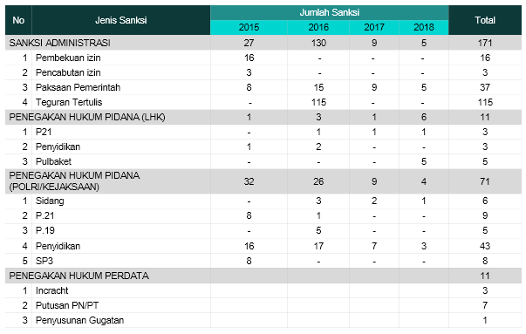

Sumber data: Ditjen Gakkum KLHK

• Pemerintah melakukan moratorium Sawit
• MoU dengan TNI dan Polri
• KLHK Menggandeng MUI hingga keluarnya fatwa haram membakar hutan dan lahan dengan sengaja yang menyebabkan bencana.

A.1.2 Penguatan Kelembagaan dan Sumber Daya Manusia (SDM) Dalkarhutla.
Untuk efektifitas dan efesiensi pengendalian Karhutla, KLHK sebagai leading sector pemerintah untuk pengendalian karhutla melakukan penguatan internal kelembagaan bidang Karhutla di bawah Dirjen Pengendalian Perubahan Iklim.
A.1.3 Penguatan Pengendalian Karhutla
Pasca Karhutla 2015, pada semua aspek ini dilakukan penguatan, agar pengendalian Karhutla dapat berjalan dengan lebih efektif dan efesien. Berdasarkan pasal 65 PermenLHK 32/2016, kegiatan pengendalian kebakaran hutan dan lahan (Dalkarhutla) sekurang-kurangnya terdiri dari: Perencanaan, Penyelenggaraan pencegahan, Penyelenggaraan penanggulangan, Penyelenggaraan penanganan pasca kebakaran, Koordinasi kerja, dan Status kesiagaan.

A.2. Upaya pemimpin di tingkat Pemerintah Provinsi
Pemerintah Provinsi menjadi bagian dari organisasi pengendalian Karhutla (Dalkarhutla) merujuk pada Permen LHK 32/2016. Organisasi ini bersifat ad hoc yang kemudian disebut Satgas Pengendali Provinsi Penanganan Kebakaran Hutan dan Lahan.
Adapun upaya lainnya dilakukan Gubernur dengan mengeluarkan kebijakan prosedur tetap pengendalian Karhutla di Provinsi Riau, melalui Peraturan Gubernur nomor 61 tahun 2015, mengeluarkan surat edaran pada Bupati/Walikota perihal antisipasi dan kewaspadaan dini potensi Karhutla, melakukan sosialisasi, rapat koordinasi, meminta Bupati/Walikota mengaktifkan posko Karhutla.
A.3 Upaya pemimpin di tingkat Pemerintah Kabupaten.
Dalam penelitian ini ada dua Kabupaten rawan Karhutla di Provinsi Riau yang menjadi obyek penelitian, yakni pengendalian Karhutla di Kabupaten Pelalawan dan Kabupaten Siak.
A.3.1 Kabupaten Pelalawan
- Bupati segera menetapkan status siaga darurat bencana karhutla di masa rawan.
- Mendirikan Posko Penanggulangan Karhutla, dan melaksanakan rapat koordinasi dengan instansi terkait.
- Membuat MoU dan Komitmen bersama antara Pemerintah Daerah, dan Forkopimda dengan Perusahaan Perkebunan/ Kehutanan dalam upaya Pencegahaan dan Penanggulangan karhutla.
- Membagi Wilayah Operasi Pencegahan dan Penanggulangan karhutla di setiap Kecamatan dan Desa dalam bentuk Sektor / rayonisasi operasi.
- Melakukan sosialisasi, patroli dan melaksanakan operasi pemadaman bersama tim gabungan.
- Dll merujuk pada berbagai kebijakan dan ketersediaan bantuan (anggaran dan SDM) yang dikeluarkan oleh pemerintah pusat (melalui Kementerian/Lembaga) dan Pemerintah Provinsi.

A.3.2 Di Kabupaten Siak

- Membentuk enam (6) kluster dan 7 pos di bawah Badan Penanggulangan Bencana Daerah (BPBD) Kabupaten Siak untuk memaksimalkan upaya pemadaman.
- Membentuk Satgas Operasi Siaga Darurat Karhutla di tingkatan Pemerintahan Kabupaten, Kecamatan, hingga Desa/Kampung.
- Menetapkan Peraturan Bupati Siak nomor 37 tahun 2014 tentang Pengendalian Kebakaran Hutan dan Lahan.
- Penganggaran Penanggulangan Kebakaran Hutan dan Lahan melalui Dana Operasional Sub Satgas Kampung/Desa dianggarkan pada ADD Kampung/Desa.
- Membentuk tim audit kepatuhan Karhutla Kabupaten Siak, untuk melakukan audit sarana dan prasarana serta kesiapan perusahaan dalam menangani karhutla.
- Membuat embung/kolam-kolam penampungan air di areal rawan karhutla jauh dari sumber air.
- Penutupan kanal agar gambut tetap basah
- Membuat 14 buah recevoar yang tersebar di 5 Kecamatan (Kec. Siak, Tualang, Koto Gasib, Kandis, dan Mempura)
- Melakukan sidak/pemeriksaan peralatan Damkar di perusahaan-perusahaan di Kab. Siak yang berhubungan dengan retribusi racun api
- Melakukan MoU antara pemerintah Kecamatan dengan perusahaan dalam rangka pencegahan dini dan penanganan kebakaran hutan dan lahan di Kecamatan
- Kerjasama dengan instansi vertikal berupa bantuan GPS untuk 14 Kapolsek guna pemantauan titik api.
- Dll merujuk pada berbagai kebijakan dan ketersediaan bantuan (anggaran dan SDM) yang dikeluarkan oleh pemerintah pusat (melalui Kementerian/Lembaga) dan Pemerintah Provinsi.

B. Capaian Pengendalian Karhutla
Berbagai upaya yang dilakukan baik di tingkat Satgas Pemerintah Pusat, Provinsi dan Kabupaten, menunjukan berbagai capaian dengan skala yang berbeda-beda.
B.1 Capaian Pengendalian Karhutla di Indonesia (Nasional)
B.1.1 Penurunan Hotspot (Titik Api) secara Nasional
Indikatornya dapat terlihat dari penurunan hotspot dari tahun ke tahun, dan berkurangnya luasan lahan terbakar, terutama kawasan gambut. Penurunan jumlah hotspot tahun 2018 dibandingkan tahun 2015 mencapai 82,14% (Satelit NOAA) atau 94,58% (Satelit Terra Aqua). Sebagaimana data berikut ini:

Gambar 3: Perbandingan Hotspot (Titik Api)
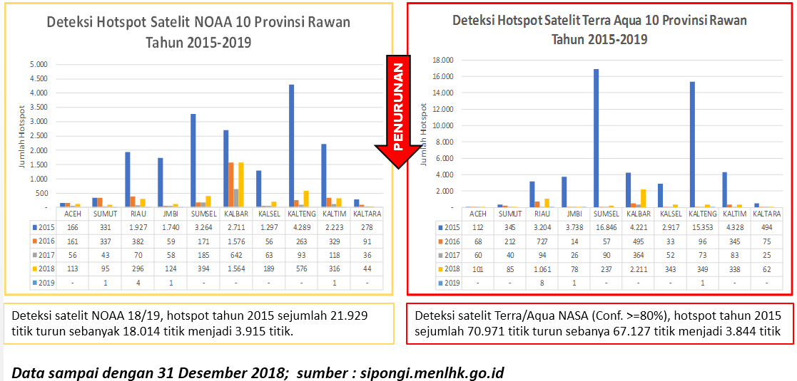

Sumber: Ditjen PPI KLHK

Berkurangnya jumlah hari status tanggap darurat karhutla. Bahkan sepanjang tahun 2016-2018, Indonesia tidak mengalami status Darurat akibat Karhutla. Dapat dilihat sebagai berikut:
Gambar 4: Jumlah Hari Status Tanggap Darurat Karhutla
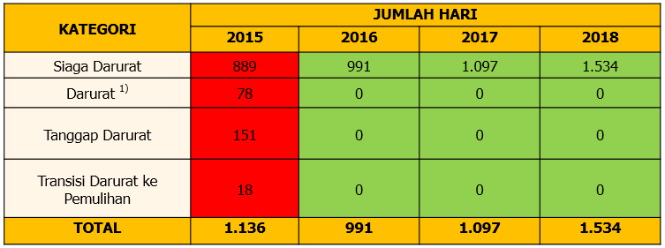

Sumber: Ditjen PPI KLHK
B.1.2 Terjaganya Kesatuan Hidrologis Gambut
Setelah dilakukan corrective action PP nomor 71/2014 melalui PP 57/2016 tentang perlindungan dan pengelolaan ekosistem gambut, Indonesia kini mampu menata kelola ekosistem gambut menuju ekosistem gambut berkelanjutan. Salah satu indikatornya terjadi penurunan luas gambut terbakar di Indonesia pada tahun 2016, 2017, dan 2018 bila dibandingkan dengan tahun 2015. Menunjukkan bahwa kebijakan dan corrective action yang dilakukan pemerintah membawa hasil, meski jumlah luasan terbakar terlihat tidak konsisten di beberapa daerah. Penurunan jumlah luas gambut terbakar di Indonesia, khususnya di Provinsi Riau dibandingkan dengan kebakaran hutan dan lahan 2015 dapat dilihat dalam overlay peta dan data sebagai berikut:

Gambar 5: Perbandingan Karhutla Dalam Overlay Peta dan Data

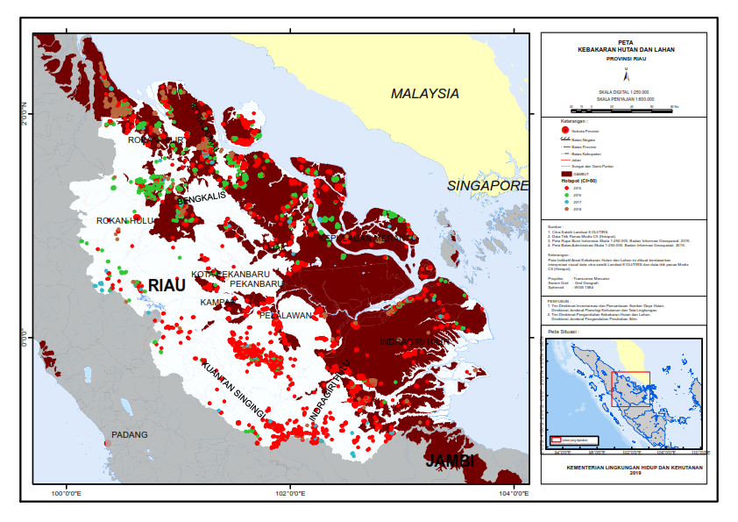

Ket:  G= Gambut  M= Mineral | Luas Areal Terbakar (Ha)
 | 2015 |  | 2016 |  | 2017 |  | 2018
 | G | M | G | M | G | M | G | M
Riau | 98.124 | 85.684 | 58.416 | 26.804 | 5.663 | 1.203 | 33.867 | 3.354
Total  Nasional | 2.611.411 |  | 438.363 |  | 165.484 |  | 510.564

Sumber: Ditjen Planologi KLHK

B.1.3 Tingkat kepatuhan korporasi meningkat.
Kalangan korporasi melalui Rencana Kerja Usaha (RKU) mulai memperbaiki tata kelola air dan pemulihan ekosistem gambut yang masuk dalam wilayah kerja mereka. Perusahaan-perusahaan mulai berinvestasi di bidang pencegahan Karhutla. Kalangan dunia usaha juga mulai menunjukkan kesadaran bersama tentang pentingnya mengatasi karhutla sejak dini dengan peningkatan kualitas SDM. Salah satu contoh ketaatan korporasi terlihat dari gambar berikut ini, yang diambil berdasarkan perbandingan dari tahun ke tahun areal terbakar di dalam kawasan konsensi yang terus menunjukkan trend menurun.

Gambar 6: Contoh Penurunan Hotspot di Wilayah Konsesi

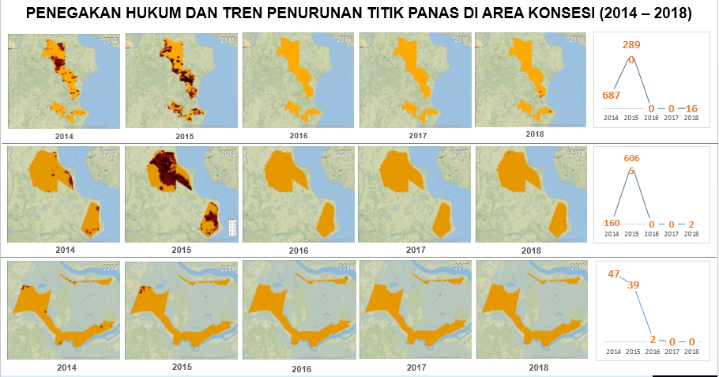

Sumber: Ditjen Gakkum KLHK

B.1.4 Menjadi rujukan dunia internasional
Pengendalian karhutla dengan menata kembali lahan gambut, menjadikan Indonesia sebagai rujukan bagi negara-negara yang memiliki gambut luas di dunia. Indonesia kini memiliki International Tropical Peatland Centre atau Pusat Lahan Gambut Tropis Internasional (ITPC). Dengan ini Indonesia menjadi rujukan informasi dan pusat pengetahuan berbagai negara dalam tata kelola gambut.
B.1.5 Angka Deforestasi Turun Secara Nasional
Seiring dengan terbentuknya sistem pengendalian Karhutla pasca kejadian 2015, memasuki tahun 2017 dan 2018 laju deforestasi di Indonesia semakin dapat dikendalikan. Terlihat dari gambar berikut:

Gambar 7: Penurunan Deforestasi di Indonesia
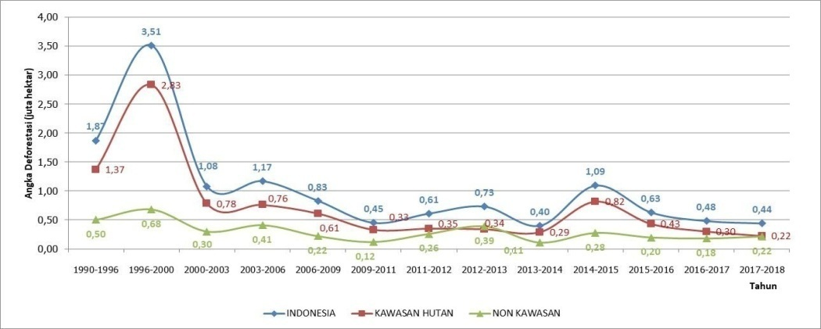

Sumber: Ditjen Planologi

Turunnya angka deforestasi tidak terlepas dari makin terkendalinya kebakaran hutan dan lahan di Indonesia. Hal ini dapat dilihat melalui overlay peta jumlah hotspot berdasarkan penutupan lahan sebagai berikut:

Gambar 8: Overlay Peta dan Data Penurunan Hotspot Berdasarkan Penutupan Lahan
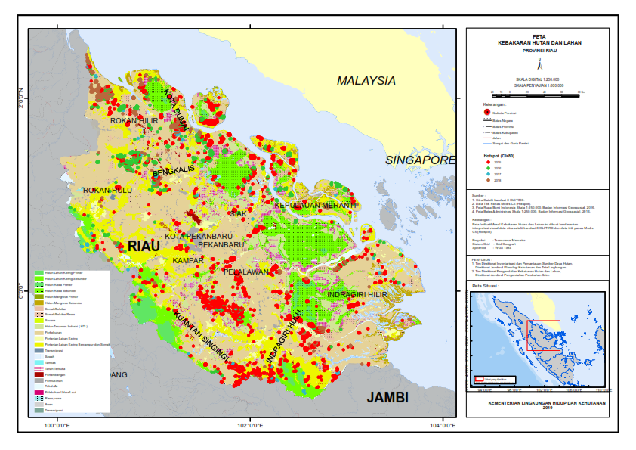

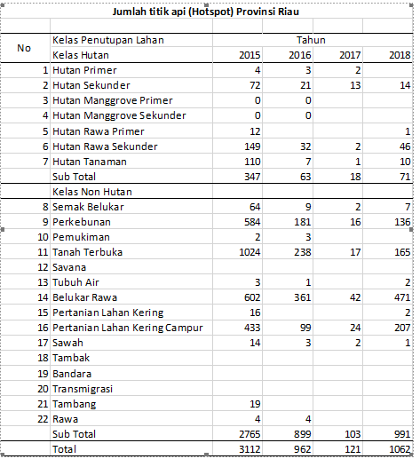

Sumber: Ditjen Planologi

B.1.6 Tegaknya Hukum Lingkungan
Penegakan hukum dilakukan secara multidoors melalui sanksi administrasi, perdata, dan pidana. Upaya penegakan hukum lingkungan dapat dilihat sebagai berikut:

Gambar 9: Upaya Penegakan Hukum Lingkungan

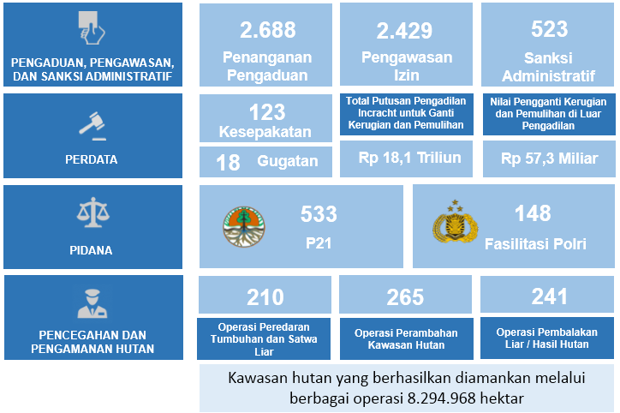

Sumber: Ditjen Gakkum KLHK

B.1.7 Terlaksananya komitmen Indonesia dalam agenda Perubahan Iklim
Pada tahun 2017, Indonesia berhasil menurunkan emisi sebesar 709 juta ton CO2-equivalen atau pada posisi 24,7 % dari target penurunan emisi sebesar 29 % pada tahun 2030 atau pada posisi 38,1 % dari BAU tahun 2017.

B.2 Capaian Pengendalian Karhutla di tingkat Provinsi
Terjadi penurunan hotspot setelah dilakukan pendekatan sistem pengendalian, meski penurunannya tidak konsisten setiap tahunnya karena masih terjadi berbagai persoalan di lapangan. Khusus untuk Provinsi Riau, penurunan hotspot dibandingkan dengan kebakaran hutan dan lahan 2015, dapat dilihat dalam overlay peta sebagai berikut:

Gambar 10: Overlay Peta Hotspot di Provinsi Riau

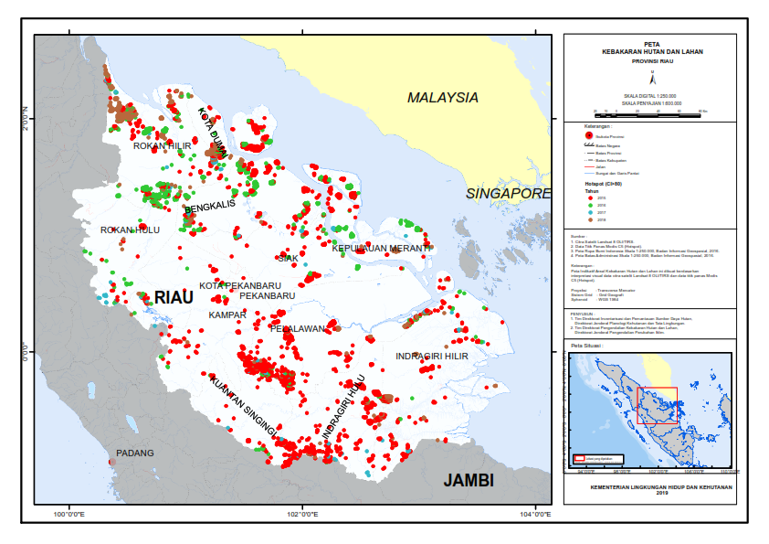

Sumber: Ditjen Planologi

Sementara itu dari Badan Penanggulangan Bencana Daerah (BPBD) Provinsi Riau, tersajikan data titik api (hotspot) dan luasan lahan terbakar sebagai berikut:

Tabel 1: Data Hotspot Provinsi Riau
Tahun | Jumlah Hotspot | Luasan Lahan Terbakar (ha)
 |  | Gambut | Mineral
2014 | 11.272 | - | -
2015 | 3.400 | 98.124 | 85.684
2016 | 1.397 | 58.416 | 26.804
2017 | 399 | 5.663 | 1.203
2018 | 1.512 | 33.867 | 3.354

Sumber: BPBD Riau

B.3 Capaian Pengendalian Karhutla di tingkat Kabupaten
Jika dibandingkan dengan kejadian Karhutla 2015, dengan adanya sistem pengendalian yang merujuk pada berbagai kebijakan secara Nasional di sektor Kehutanan, terjadi penurunan jumlah titik api dan luasan terbakar di Kabupaten Pelalawan dan Kabupaten Siak. Namun penurunan ini tidak berjalan konsisten, meski masih dapat dikendalikan dengan baik berkat dukungan kerja Satgas Provinsi dan Satgas Nasional.

- Kepemimpinan transglobal untuk pengendalian kebakaran hutan dan lahan berdasarkan Peraturan Menteri Lingkungan Hidup dan Kehutanan Nomor 32 tahun 2016.

  - Kepemimpinan Transglobal untuk Organisasi Dalkarhutla
Kepemimpinan Presiden Joko Widodo selaku pemegang garis komando organisasi Dalkarhutla tertinggi, dan Menteri LHK selaku Ketua Satgas Pengendali Nasional berdasarkan PermenLHK 32/2016 menjadi kunci utama seluruh proses besar pelaksanaan pengendalian karhutla di tingkat pemerintah pusat hingga ke tingkat tapak di Kabupaten/Kota. Seluruh karakteristik kepemimpinan transglobal berdasarkan teori Linda Sharkey, dkk (2012) terlihat pada kepemimpinan di Satgas Karhutla di tingkat Nasional.
Sementara dari hasil penelitian menunjukkan gaya kepemimpinan Satgas Karhutla tingkat Provinsi dan tingkat Kabupaten, sangat terpengaruh besar oleh gaya kepemimpinan di tingkat organisasi pemerintah pusat (Nasional). Karakteristik kepemimpinan transglobal pemimpin di daerah, baru muncul ketika terjadi perubahan gaya kepemimpinan di tingkat nasional. Intervensi yang dilakukan Presiden dan Menteri LHK, memberi peran yang signifikan membangun karakteristik-karakteristik baru di para pemimpin daerah. Hal ini juga tidak terlepas dari tingginya partisipasi publik yang ditunjukkan melalui pemanfaatan media massa dan media sosial.
Pengendalian karhutla masih sangat mengandalkan instruksi, arahan dan petunjuk tekhnis/petunjuk pelaksanaan dari pemimpin pemerintahan di level atas dalam organisasi Dalkarhutla, sehingga beberapa karakteristik kepemimpinan transglobal tidak muncul dari pemimpin di daerah. Hal ini turut mempengaruhi kinerja organisasi pengendalian di lapangan. Terlihat dari tidak konsistennya penurunan hotspot pada tahun 2018, yang jumlahnya justru lebih besar dari hotspot tahun sebelumnya. Dari temuan penelitian diketahui, bahwa terjadi pergeseran lokasi hotspot dari yang sebelumnya berasal dari kawasan konsesi, bergeser ke lahan masyarakat (tanggungjawab Pemda). Sementara pemimpin di tingkat Kabupaten, masih mengeluhkan perihal batas kewenangan yang mempengaruhi mereka mengatasi Karhutla di wilayah kerjanya.

  - Kepemimpinan Transglobal untuk Operasional Dalkarhutla

Karakteristik kepemimpinan transglobal berperan besar untuk operasional pengendalian karhutla yang meliputi perencanaan, pencegahan, penanggulangan, pasca kebakaran, koordinasi kerja, dan kesiagaan. Secara keseluruhan dari hasil penelitian lebih didominasi oleh kepemimpinan di level nasional daripada kepemimpinan di tingkat Provinsi maupun Kabupaten/Kota.
Pada kepemimpinan di tingkat satgas nasional, melalui langkah correctiv action, mampu mengubah paradigma pemadaman ke sistem pengendalian. Sementara di Satgas Daerah, masih menggunakan paradigma pemadaman. Kegagalan pemimpin di daerah dalam menyusun kebijakan yang baik salah satunya disebabkan karena faktor kegagalan persepsi saat menelaan sumber masalah, dan penyelesaian masalah.
Bilamana terjadi kegagalan persepsi di tingkat organisasi dan operasional, baik oleh para pemimpin hingga ke lini paling bawah masyarakat, maka tantangan pengendalian karhutla menjadi semakin berat. Karena kegagalan persepsi akan berujung pada kegagalan mengubah paradigma penanganan karhutla dari pemadaman ke pengendalian, sehingga pengendalian karhutla berjalan tidak maksimal. Secara keseluruhan dapat dilihat sebagai berikut:
Gambar 11: Kepemimpinan Transglobal untuk Operasional Dalkarhutla

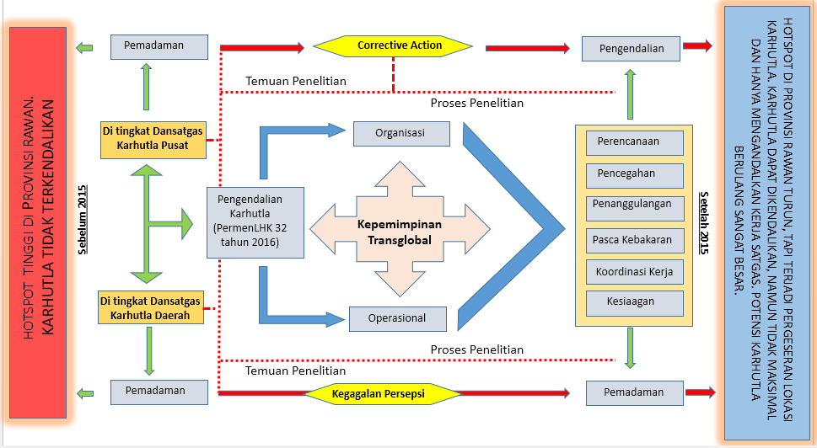

Sumber: Olahan Hasil Penelitian
2.3. Implikasi Penelitian
Berdasarkan hasil dan temuan penelitian, maka muncul sejumlah implikasi pada teori kepemimpinan transglobal Linda Sharkey dkk, untuk menunjang keberhasilan pengendalian kebakaran hutan dan lahan (Karhutla) di Indonesia, khususnya di Provinsi Riau. Karena persoalan karhutla memiliki cakupan yang begitu luas, baik pada lingkup kerja pemerintahan maupun operasional pengendalian, maka delegasi kewenangan dan partisipasi masyarakat menjadi aspek penting di tengah tantangan dan tekanan era globalisasi. Keduanya harus berada dalam pola pendekatan lanskap fire (bentang alam api).
Karakteristik kepemimpinan dengan pendekatan lanskap fire, akan memahami kebutuhan pemangku kepentingan lainnya dan akan mencari solusi perbaikan bersama dengan mengatur pola hubungan semua komponen terkait, baik faktor alam maupun manusia.
Melalui penambahan karakteristik pendelegasian kewenangan yang dilakukan oleh pemimpin, pengendalian karhutla memiliki sistem pengawasan dalam bentuk reward dan punishment bagi Pemerintah Daerah yang tidak bisa menjaga kawasan dari karhutla. Sedangkan partisipasi masyarakat bilamana mampu dimaksimalkan para pemimpin di daerah, maka diharapkan akan terbentuk self mobilization secara menyeluruh yakni partisipasi masyarakat secara aktif untuk mengubah sistem dan budaya masyarakat untuk tidak lagi membakar hutan dan lahan
Sedangkan didalam landskap fire memuat interaksi antara tempat (place) dan waktu (space). Tempat di sini diartikan sebagai karakter lingkungan (environmental character), karena setiap lokasi karhutla pasti memiliki karakteristik berbeda. Karakteristik ini disebut dengan atmosfir yang harus dipahami sebagai fenomena total yang tercipta dari kegiatan seseorang atau sekelompok masyarakat di tempat tersebut.
Karena persoalan karhutla memiliki aspek dan cakupan yang begitu luas, baik pada lingkup kerja pemerintahan maupun operasional pengendalian, maka delegasi kewenangan dan partisipasi masyarakat dalam pendekatan lanskap fire menjadi aspek penting di tengah tantangan dan tekanan era globalisasi. Penambahan dua faktor ini juga diharapkan dapat menyempurnakan karakteristik kepemimpinan transglobal untuk sampai ke tingkatan pemerintah daerah dalam lingkup kerja lokal agar bisa bekerja dengan konsep global.
Mengelola landskap fire memang begitu kompleks, karena pemimpin harus mampu memahami kompleksitas masalah, mampu membaca situasi dan menemukan solusi terhadap berbagai persoalan di dalam landscape itu sendiri, yang kemudian implementasinya secara konkrit terlihat dalam bentuk kebijakan publik. Pemahaman dalam mempersepsikan masalah tidak boleh salah. Bilamana terjadi kegagalan persepsi, maka akan sulit sekali menemukan solusi konkrit dari sistem pengendalian Karhutla. Kegagalan persepsi di awal, apalagi dilakukan oleh pemimpin sebagai pengambil kebijakan, akan berakibat fatal pada penyusunan kerja pengendalian karhutla.
Untuk itu dibutuhkan pengendalian terpadu yang melibatkan para pihak, baik di lingkup pemerintah pusat hingga pemerintah daerah, termasuk swasta dan masyarakat terhadap pengendalian karhutla berbasis lanskap fire . Tingkat kerjasamanya mulai dari saling bersinergi, hingga melahirkan konsep atau kebijakan yang bisa dijalankan bersama-sama. Secara keseluruhan dapat dilihat sebagai berikut:

Gambar 12: Implikasi Penelitian Teoritik Untuk Pengendalian Karhutla

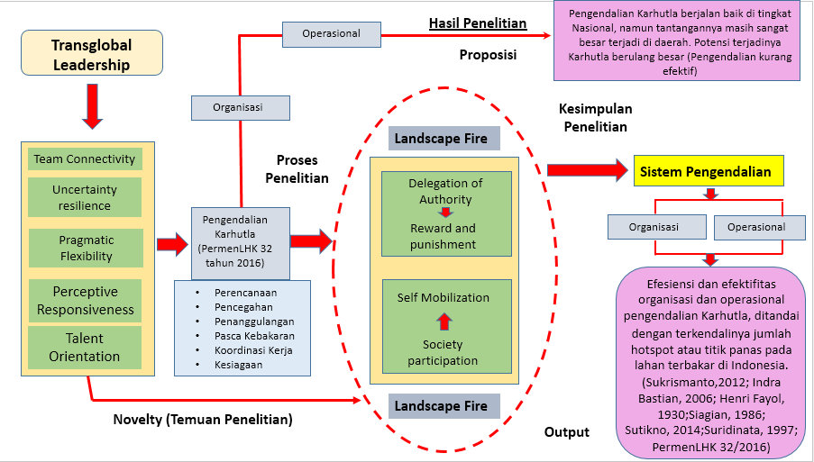

Sumber: Olahan Hasil Penelitian

Melalui lanskap fire (bentang alam api) akan terhubung antara semua pemangku kepentingan, dan bersama-sama mengelola dampak kebijakan dalam tindakan yang saling terkait dan harus menguatkan satu sama lain. Pemimpin yang mampu mengatasi tantangan di tingkat lanskap akan mampu mempertemukan semua stakeholders, baik vertikal maupun horizontal, untuk bersama-sama mengatasi Karhutla sehingga tercapai Tujuan Pembangunan Berkelanjutan (Sustainable Development Goals, SDG). Dapat digambarkan sebagai berikut:
Gambar 13: Terminologi Pendekatan Landskap Fire Untuk Pengendalian Karhutla.
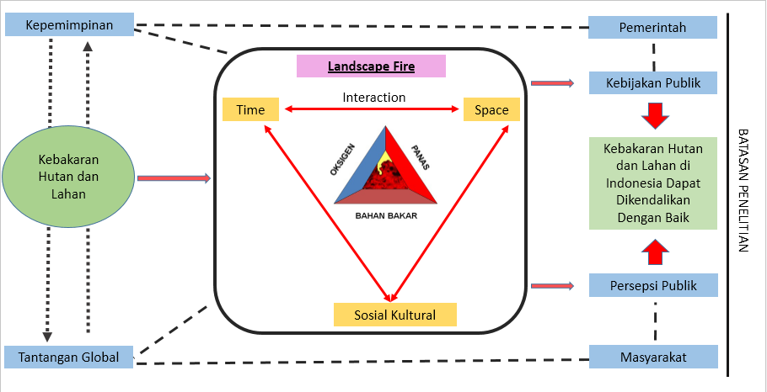

- Penutup
- Kesimpulan
Berdasarkan rumusan masalah, hasil penelitian dan pembahasan yang telah diuraikan di atas, maka dapat disimpulkan hal-hal sebagai berikut:
- Pemimpin di tiap tingkatan organisasi kerja Dalkarhutla melakukan upaya dan pendekatan yang berbeda dalam mengatasi kejadian berulang kebakaran hutan dan lahan disebabkan karena kompleksitas persoalan, sehingga berpengaruh terhadap capaian pengendalian kebakaran hutan dan lahan di Indonesia, khususnya di Provinsi Riau. Pada tingkatan Satgas Nasional, karakteristik kepemimpinan transglobal terbukti menjadi tipe atau gaya kepemimpinan yang tepat untuk mengendalikan persoalan karhutla yang terus berulang. Dari karakteristik Kepemimpinan transglobal yang ditunjukkan Presiden Joko Widodo dan Menteri LHK Siti Nurbaya, keluarlah berbagai kebijakan dan langkah korektif (corrective action) pengendalian karhutla yang memberi pengaruh pada operasional pengendalian sampai ke tingkat tapak. Namun karena tidak semua Kepala Daerah atau Kepala Satgas Karhutla di daerah memiliki karakteristik kepemimpinan transglobal, maka capaian keberhasilan pengendalian karhutla dengan indikator berupa penurunan hotspot, masih terlihat berjalan tidak konsisten, karena justru terjadi pergeseran area terbakar dari semula di lahan konsesi yang menjadi tanggungjawab Kementerian, menjadi di lahan masyarakat yang menjadi tanggungjawab Pemda. Hal ini menunjukkan bahwa kepemimpinan di daerah masih belum siap menghadapi tantangan global dengan belum terkendalinya karhutla di tingkat lokal.
- Karakteristik kepemimpinan transglobal yang terdiri dari Uncertainty (ketahanan ketidakpastian), Tim Connectivity (Konektivitas tim), Pragmatic Flexibility (Fleksibilitas pragmatis), Perspective Responsiveness (Responsif Perseptif), dan Talent Orientation (Orientasi bakat), berperan penting dalam pengendalian kebakaran hutan dan lahan di Indonesia sebagaimana Peraturan Menteri Lingkungan Hidup dan Kehutanan Nomor 32 tahun 2016, terutama pada aspek organisasi pemerintahan dan operasional kerja yang meliputi perencanaan, pencegahan, penanggulangan, pasca kebakaran, koordinasi kerja dan status kesiagaan. Namun karakteristik kepemimpinan transglobal ini masih belum bisa mengatasi persoalan Karhutla di daerah karena tidak dimiliki oleh semua pemimpin di daerah. Karenanya peneliti menambahkan faktor pendelegasian kewenangan dan partisipasi masyarakat. Pendelegasian kewenangan akan mengikat Pemda untuk mendapatkan hak dan melaksanakan kewajiban menjaga daerah yang menjadi tanggungjawab mereka dari kejadian karhutla berulang. Seiring dengan itu maka pengendalian karhutla akan memiliki sistem pengawasan dalam bentuk reward dan punishment bagi Pemerintah Daerah yang tidak bisa menjaga kawasan dari karhutla. Sedangkan partisipasi masyarakat yang sudah mulai dirintis oleh Satgas Karhutla Nasional untuk operasional Dalkarhutla, bilamana juga mampu dimaksimalkan oleh para pemimpin di Satgas Daerah, maka diharapkan akan terbentuk self mobilization secara menyeluruh yakni partisipasi masyarakat secara aktif untuk mengubah sistem dan budaya yang salah, mengawasi jalannya kebijakan pemerintah, serta mulai menggunakan nilai-nilai yang benar dalam mengelola hutan dan lahan di sekitar mereka tanpa cara dibakar. Sehingga dengan demikian kejadian Karhutla tidak lagi terus terjadi.

- Saran
Berdasarkan temuan penelitian yang telah dikemukan sebelumnya, maka dapat disarankan sebagai berikut:
- Untuk mengendalikan ancaman Karhutla di masa yang akan datang dibutuhkan kepemimpinan dengan karakteristik transglobal leadership di setiap tingkatan pemerintahan, sehingga ke depan upaya pengendalian karhutla lebih fokus ke pencegahan (jauh sebelum karhutla terjadi), bukan hanya penanggulangan ketika karhutla sudah terjadi dan meluas. Kepemimpinan transglobal di setiap tingkat pemerintahan diharapkan dapat melahirkan kebijakan publik yang lebih kuat, dan menciptakan early warning system karhutla yang lebih sistematis dengan melibatkan para pihak terkait, khususnya dunia usaha dan keterlibatan aktif masyarakat, sehingga ancaman karhutla dapat diantisipasi sejak dini.
- Dengan begitu kompleksnya tantangan karhutla di Indonesia, khususnya di Provinsi Riau, pola pengendaliannya tidak bisa dilakukan sendiri-sendiri, namun harus bersinergi antar semua pihak sehingga dapat memberikan kontribusi pada agenda nasional maupun daerah. Konseptualisasi penanganan Karhutla harus ditangani dengan pendekatan konsep atau sistem kerja landscape fire yang sebenarnya sudah mulai dirintis oleh pemimpin di satgas nasional. Karena dengan berbagai persoalan yang demikian kompleks, terutama pada terjadinya perubahan dramatis dalam ekosisem lingkungan di Indonesia dampak dari alih fungsi lahan, agenda perubahan iklim, situasi sosial ekonomi masyarakat, bahkan politik, maka konsep landskap fire menjadi sangat penting menjadi pisau analisis utama bagi para pemimpin saat mengambil kebijakan-kebijakan sesuai dengan kewenangan yang mereka miliki. Jika merujuk pada teori segitiga api, maka yang harus dilakukan adalah menghilangkan unsur pembentuk api agar bisa dipadamkan. Pemutusan sinergisitas dalam segitiga api bila dilakukan dengan pendekatan konsep landskap fire diharapkan dapat menekan angka konflik, serta dapat menghindari Provinsi rawan dari kebakaran berulang.
- Pada kasus yang bersifat insidentil atau sewaktu-waktu seperti halnya Karhutla, Pemerintah Daerah perlu diberikan keleluasan atau pendelegasian kewenangan pada konteks operasional pengendalian Karhutla. Dengan begitu para pemimpin di daerah harus mampu menemukenali berbagai potensi lokal, untuk bisa lebih dekat dengan masyarakat, melibatkan partisipasi masyarakat dalam pengendalian karhutla. Karena para pemimpin di daerah lah yang paling mengerti dan memahami karakteristik dan kebutuhan masyarakatnya.
- Untuk menyelesaikan masalah atau persoalan global, seperti misalnya karhutla, maka disarankan bagi para pemimpin untuk tidak hanya mengandalkan garis komando saja, melainkan dibutuhkan kepiawaianpemimpin dengan gaya kepemimpinan transglobal yang bisa mengkoordinasikan semua aspek dan kepentingan, guna tercapainya tujuan secara maksimal.
- Disarankan agar para pemimpin baik pusat maupun daerah memiliki political will yang sama untuk menciptakan lingkungan hidup dan kehutanan yang lebih berkelanjutan. Sehingga saat menangani masalah seperti karhutla yang terus berulang, para pemimpin dapat meningkatkan kualitas kepemimpinannya ke level yang lebih tinggi, dengan memprioritaskan kepentingan rakyat di atas kepentingan kelompok atau golongan.
- Temuan dalam penelitian ini diharapkan dapat menjadi masukan dan rekomendasi bagi para pemimpin di daerah, terutama di daerah rawan karhutla, untuk lebih meningkatkan kualitas kepemimpinannya seiring dengan dinamika perubahan yang terjadi di masyarakat.
- Temuan dalam penelitian ini diharapkan juga bisa menjadi bahan evaluasi bagi pelaksanaan pengendalian karhutla di tingkat nasional hingga ke daerah, sehingga ke depan kelemahan-kelemahan pengendalian karhutla khususnya pada aspek organisasi dan operasional kerja, dapat bisa diatasi bersama.
- Disarankan kepada peneliti-peneliti selanjutnya yang tertarik untuk meneliti topik mengenai kepemimpinan, untuk terus mengembangkan penelitian mengenai kepemimpinan transglobal sehingga bermanfaat untuk mengatasi persoalan global yang selalu terus berkembang di masyarakat. Terutama melanjutkan penelitian terkait kepemimpinan transglobal dengan terminologi landskap.

REFERENSI

Abdul Wahab, Solichin. 2015. Analisis Kebijakan dari Formulasi ke Penyusunan Model-model Implementasi Kebijakan Publik. Jakarta: Bumi Aksara
Hendroyono, Bambang. 2016. Kepemimpinan Transglobal Sebagai Penggerak Produktifitas Hutan Produksi Pada Hutan Tanaman Rakyat (HTR) di Indonesia. Disertasi. Malang: Universitas Brawijaya
Koesnadi Hardjasoemantri. 1993. Aspek Hukum Peran Serta Masyarakat Dalam Pengelolaan Lingkungan Hidup, Cetakan Ketiga. Gadjah Mada University Press, Yogyakarta
Nugroho, D.Riant. 2009. Public Policy. Jakarta: PT. Elex Media Komputindo
Peraturan Menteri LHK nomor 32 tahun 2016 tentang pengendalian kebakaran hutan dan lahan
Rondinelli,A.Dennis, Cheema, G.Shabbir. 2003. Reinventing Goverment for the Twenty-First Century. State Capacity in a Globalizing Society. USA: Kumarian Press.Inc
Saharjo, Bambang Hero.2016. Indonesian Forest And Land Fires. Bogor: IPB Press
___________________.2016. Pengendalian Kebakaran Hutan dan atau Lahan Indonesia. Bogor: IPB Press
___________________.2017. Pemanfaatan Lahan Gambut Dan Emisi Gas Rumah Kaca. Bogor: IPB Press
Sharkey, L.Naznee, R., Robert, C. and Peter, B. 2012. Winning with Transglobal Leadership.McGrawhill, New York
Sugiyono.2015. Metode Penelitian Kombinasi. Bandung: Alfabeta
Thoha, Achmad. 2014. Disertasi. Model Penguatan Kelembagaan Pengelolaan Risiko Kebakaran Hutan dan Lahan Berbasis Masyarakat. Bogor: IPB
Thoha, Miftah. 2008. Perilaku Organisasi: Konsep Dasar dan Aplikasinya. Jakarta: Raja Grafindo Persada.
____________. 2008. Ilmu Administrasi Publik Kontemporer. Jakarta: Kencana
____________. 2008. Birokrasi Pemerintah Indonesia di Era Reformasi. Jakarta: Kencana
____________. 2013. Perilaku Organisasi Konsep Dasar Dan Implikasinya. Jakarta: PT. Raja Grafindo Persada.
____________. 2014. Birokrasi Politik & Pemilihan Umum di Indonesia. Jakarta: Prenadamedia
____________. 2014. Birokrasi&Dinamika Kekuasaan.Jakarta: Prenadamedia
____________. 2015. Kepemimpinan Dalam Manajemen. Jakarta: Rajawali Press
Torang, Syamsir. 2013. Organisasi & Manajemen. Bandung: Alfabeta
Wilson, David. 1994. Bureaucracy in International Organizations: Building Capacity and Credibility in a Newly Interdependent World. In Ali Farazmand, tA.,Handbook of Bureaucracy. New York: Marcel Dekker, 305-318.
Winarno, Budi. 2008. Globalisasi Peluang atau Ancaman bagi Indonesia. Jakarta: Erlangga
Yukl, Gary. 1998. Kepemimpinan dalam Organisasi. Edisi Bahasa Indonesia dari Leadership in Organizations. (Terjemahan). Jakarta: Prenhallindo.
Zauhar, Soesilo. 1994. Reformasi Administrasi: Konsep, Dimensi dan Setrategi. Jakarta: Bumi Aksara
https://www.researchgate.net/publication/226989296_Toward_a_Theory_of_Landscape_Fire

